PALMANOVA

Palmanova, la città fortezza, è chiamata città stellata per la sua caratteristica sua pianta poligonale a stella con 9 punte.
Originariamente fu fondata con lo scopo di fortezza militare, il 7 ottobre 1593 dalla Repubblica di Venezia per contrastare le imminenti invasioni da parte dell'Impero Asburgico e Turco.
Durante il dominio della Serenissima, Palmanova, era provvista di un efficiente sistema di difesa: cinte murarie, polveriere e caserme tutt'ora presenti nel comune di Palmanova. Vi erano anche diversi rudimentali armamenti che, è possibile visitare nel Museo Civico della fortezza.
Attratti dalla sua posizione strategica, i francesi guidati da Napoleone, proseguirono l'opera di migliori del apparato difensivo ampliando le cinta murarie rendendola un fortino inespugnabile.
Dopo diversi contrasti tra i francesi e gli Asburgo, il controllo della città passò a quest'ultimi fino al 1866 quando Palmanova diventò, insieme al Friuli, parte del Regno di Italia.

Per tornare indietro nel tempo e comprendere a fondo la storia di questa ricca città, qui sotto elencate le tappe imperdibili.

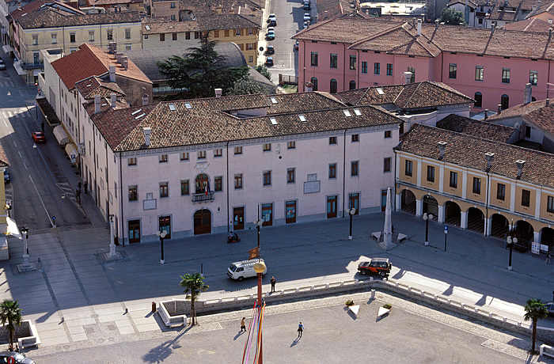

- Il Palazzo del Provveditore (attuale Comune): fu residenza dei vari governatori della città, del segretario e delle loro famiglie. Fu progettato perchè fosse indipendente, per l'appunto vi è ancora il pozzo privato.

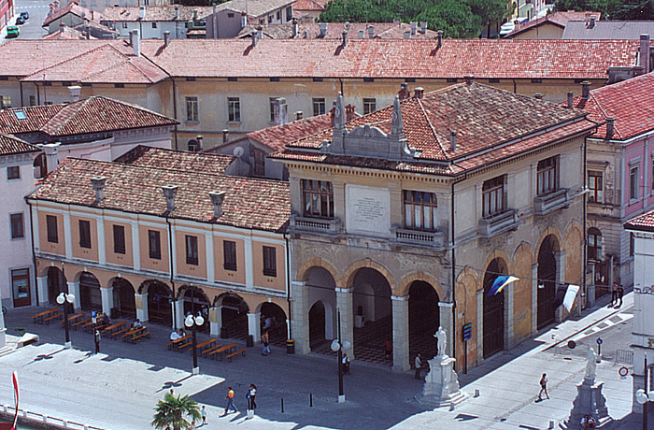

- La Loggia della Granguardia: presentava gli alloggi degli Alabardieri, ovvero la scorta personale del provveditore. Successivamente fu adibita a mercato cittadino, tutt'ora in uso.

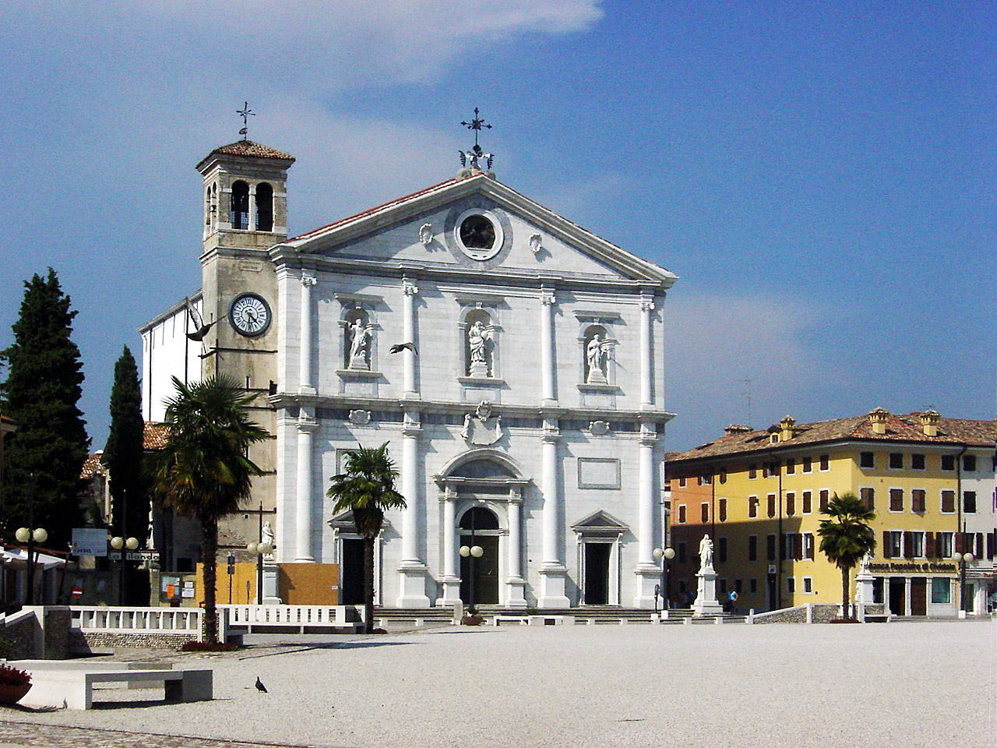
- Il Duomo: fu terminata nel 1636,in quanto i lavori furono interrotti più volte da dei problemi strutturali della facciata, problemi che sono visibili in quanto la facciata è inclinata rispetto alla restante struttura.

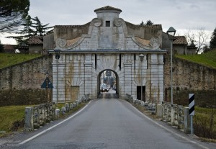
- I bastioni: dove sono presenti vari itinerari di passeggiata a piedi o a cavallo.

- Musei:
- Museo civico: riassume e contiene i cimeli palmarini sopravvissuti.
- Museo storico militare: raccoglie uniformi, cimeli e documenti dal 1593 alla seconda Guerra Mondiale

